УТВЕРЖДЕНО

Начальник

Управления банковских

платежных карточек

ЗАО «МТБанк»

22.04.2025

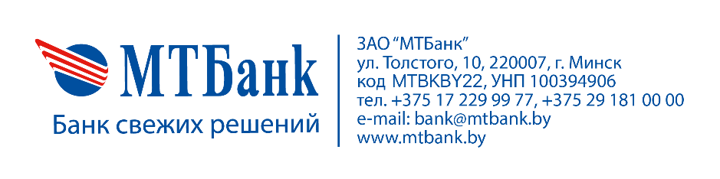 | Заявление на подключение (отключение) услуги «Информирование об операциях с использованием банковской платежной карточки»
 | РКЦ № ___ УРМ № ___
ЗАЯВЛЕНИЕ

От КЛИЕНТА (полное наименование организации или Ф.И.О. индивидуального предпринимателя):
УНП:

Просим подключить (отключить) услугу
«Информирование об операциях с использованием банковской платежной карточки»

 |  |  |  |  |  | * | * | * | * | * | *
по карточке №

№ договора корпоративной карточки:
номер мобильного телефона Держателя: |  | + 375 ( )

☐ подключить ☐ отключить

Подписанием настоящего заявления подтверждаем, что ознакомлены и согласны с содержанием и условиями Договора на оказание услуги «Информирование об операциях с использованием банковской платежной карточки» ЗАО «МТБанк» и тарифами за оказание услуги, размещенными на официальном сайте ЗАО «МТБанк» в сети Интернет по адресу www.mtbank.by.

Руководитель (индивидуальный
предприниматель): |  |  |  | (подпись) |  |  |  | (Ф.И.О.)
 |  |  | М.П. |  |  |  |  |  | « |  | » |  |  | 20 |  | г.

Заявление принял:___________________________________________________________________________________________________

